苏州大学 离散数学 课程( 10 )卷参考答案共 4 页
院系 专业
- 名词解释： （10分）
1．对称关系：设R为X上的关系，对于每一个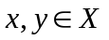，每当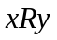时，就有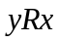，则称R为X上的对称关系。

2．命题公式的对偶式：命题公式A中含联结词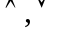，将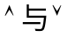互换，T与F互换所得公式A*称为A的对偶式。

3．左陪集：设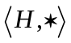是群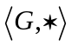的一个子群，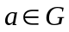，则集合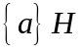称为由所确定的H在G中的左陪集。

4．子格：设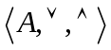是由格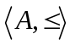所诱导的代数系统，设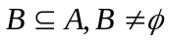，如果A中的这两个运算关于B是封闭的，则称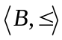是的子格。

5．图：图是三元组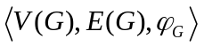，其中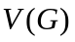是一个非空的结点集合，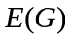是边集合，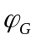是从边集合E到结点无序偶（有序偶）集合上的函数。

二．（1）求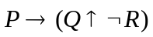的主析取范式和主合取范式。 （10分）
（2）用谓词公式翻译：对于每一个实数x，存在一个更大的实数y。
解：（1）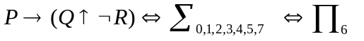
（2）设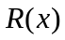：是实数。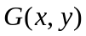：大于。则：。

三．用推理规则证明： （10分）
。
证：（1） P
（2）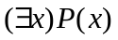 P
（3）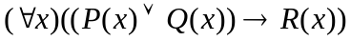 T（1），（2），I
（4）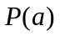 ES（2）
（5）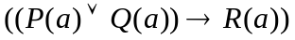 US（3）
（6）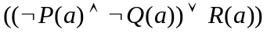 T（5），E
（7）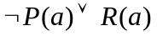 T（6），I
（8）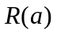 T（4），（7），I
（9）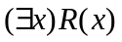 EG（8）
（10）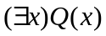 P
（11）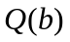 ES（10）
（12）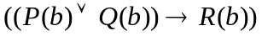 US（3）
（13）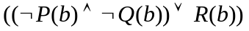 T（12），E
（14）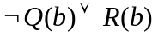 T（13），I
（15）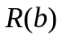 T（11），（14），I
（16）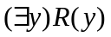 EG（15）
（17）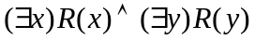 T（9），（16），I
（18）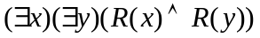 T（17），E

四．设C为复数集，C上关系R定义为：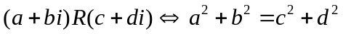，证明R是等价关系，并给出R的等价类的几何说明。 （10分）
证：设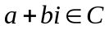，因为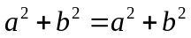，所以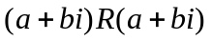。即R是自反的。
设，因为，
所以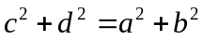，故有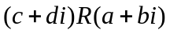，即R是对称的。
设，
则有，所以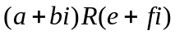，故R是传递的。于是R是C上等价关系。
关系R所确定的划分，是复平面上以原点为中心的圆的集合，即每一个半径对应一个等价类，该等价类为对应圆上点的集合。
五．设A为有限集，证明：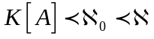。 （10分）
证：设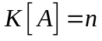，则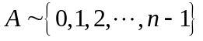定义函数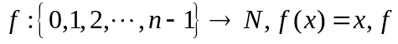是一个入射函数，故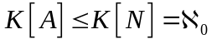，又因为N到A之间不存在双射函数，所以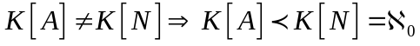。又作映射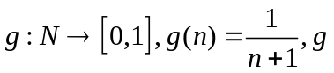是入射函数，故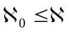。又因为N可数不可数，故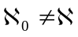，因此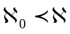。

六．设是一个群，B是G的非空子集，如果B为有限集，并且运算*在B上封闭，证明：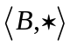是的子群。 （10分）
证：设是B中的任一个元素。若*在B上封闭，则元素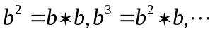都在B中。由于B是有限集，所以必存在正整数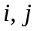，不妨设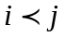，使得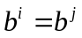，即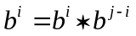。这说明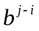是中的单位元，且在B中，如果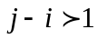那么由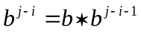可知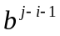是的逆元，且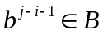；如果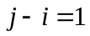，那么由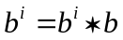可知是单位元，而单位元以自身为逆元的。因此，是的一个子群。

七．（1）证明：如果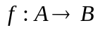是入射的，而且C是A的任一子集，则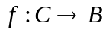是入射的。（2）证明：如果是满射的，则存在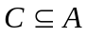，使得是双射的。 （10分）
证：（1）设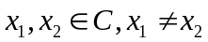，因为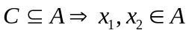，由是入射的，所以，
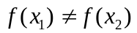，故是入射的。
（2）设是满射的，如果是入射的，则C=A，使得是双射的。
如果不是入射的。，由于是满射的，
故对。对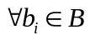，都取定一个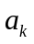，有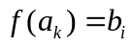，所有这些组成集合C，则是双射的，且。
八．设为格，对于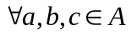，证明：。
（10分）
证：因为
所以
又因为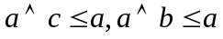，故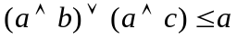，同理可得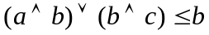
所以。
故

九．设G为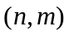无回路的平面连通图。证明：G中至少存在两个结点度数为1。（10分）
证：由G为无回路的平面连通图可知G为树，因为G是连通的，对于任意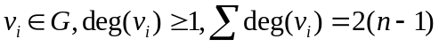，若G中每个结点度数大于等于2，则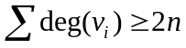，得出矛盾。若G中只有一个结点度数为1，其它结点度数大于等于2，则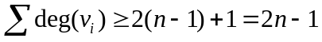得出矛盾。故G中至少存在两个结点度数为1。

十．证明：在任何有向完全图中，所有结点入度的平方之和等于所有结点的出度平方之和。
（10分）
证：设有向完全图具有个结点。对任一结点均有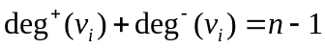。又因为边数为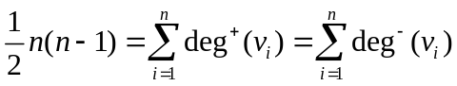，所以，


